Staðhættir við vinnslustað (rekstrarsvæði)
Tilvísun til III. kafla, 10.2.c. greinar reglugerðar 785/1999 m. Breytingum 849/2000, 47/2001, 105/2004 og 1077/2055 um starfsleyfi fyrir atvinnurekstur, sem getur haft í för með sér mengun („Lýsing á staðháttum við vinnslustað“).
Almenn lýsing
Rekstrarsvæði Málningar er við Dalveg 18 í Kópavogi. Stærð lóðar er um 9.500 fm og þar af er húsnæði um 4000 fm á þremur hæðum. Stór hluti húsnæðis er nýttur sem verksmiðja annars vegar og lager hinsvegar. Skrifstofuhúsnæði liggur þar í milli.
Á lóð eru 4 tankar sem geta geymt allt að 50000 ltr af leysiefnum (annars vegar um 30000 ltr af mineral terpentínu og hins vegar um 20000 ltr af xylen) Þar eru einnig geymd efni á brettum og í gámum innan girðingar. Undir tönkum eru steypt lokuð þró. Inngangur á svæðið er í gegnum hlið sem er lokað yfir daginn og læst að nóttu til sem og á frídögum.
Að vetrarlagi fer hiti sjaldan undir -10 °C. Lega svæðisins á suðvesturströnd Íslands ber með sér fremur vindasamt veður og eru rok algeng, sérlega að vetrarlagi. Sumur eru svöl, hitastig venjulega á bilinu 10 °C til 15 °C og fer einstaka sinnum upp undir 20 °C. Þó svo að úrkoma sé ekki mjög mikil á svæðinu mælist þó úrkoma að meðaltali 213 daga á ári. Lengri þurrkatímar eru sjaldgæfir.
Íbúðarbyggð er næst í um 200m í norður, 150m í suður, 450m í vestur og ca 1.000m í austur.
Umrætt svæði er hvorki á né við náttúruverndarsvæði.
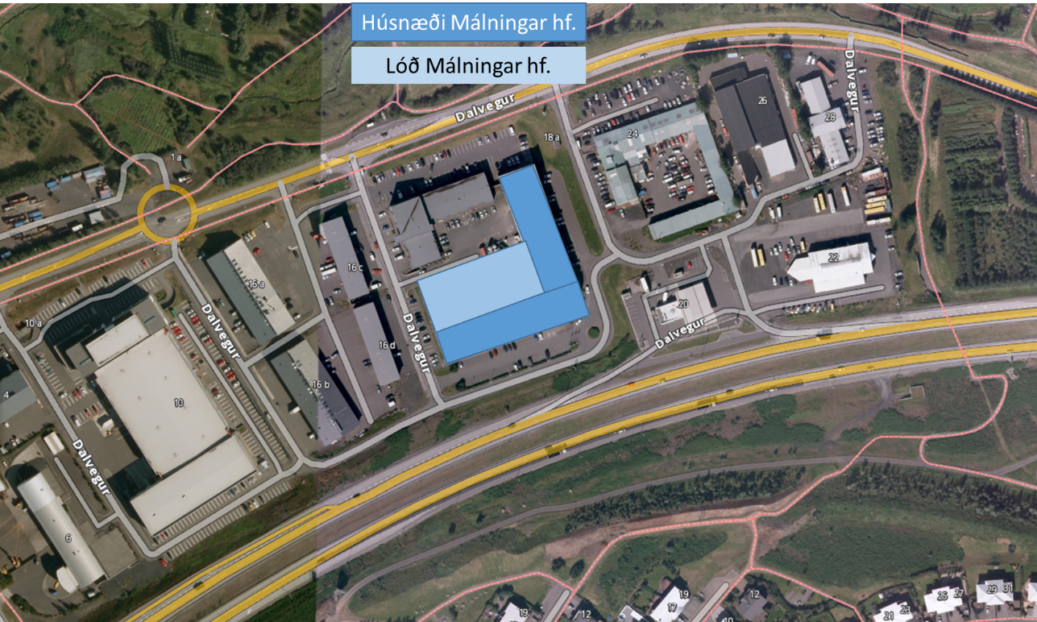
Á mynd 1 er sýnd staðsetning svæðis og mannvirkja.

